P L A T O P R I N C I P A L
Nombre de la Preparación: |  |  |  | Hamburguesa
Categoría |  | Entrada |  | Receta No. 1
País |  |  |  | Fecha: Octubre 3 de 2015
Cantidad | Unidad Medida |  | Ingrediente
6 | Gr |  | Pan pequeño para hamburguesa
200 | Gr |  | Queso Cheddar en Láminas
1000 | Gr |  | Carne de Res
200 | Gr |  | Tocino Carnudo
10 | Gr |  | Tocineta
100 | Gr |  | Cebolla Blanca
250 | Gr |  | Tomate
15 | Gr |  | Sal
5 | Gr |  | Pimienta
5 | Gr |  | Hojas de Salvia
100 | Cc |  | Mostaza Dijon de Miel
100 | Cc |  | Salsa Inglesa
2 | Gr |  | Comino
6 | Gr |  | Cilantro
6 | Gr |  | Cebollin
 |  |  | Salsa de Tomate
P R E P A R A C I Ó N
Preparación de la Carne: En un recipiente agregamos la carne molida incorporamos huevo, harina y miga de pan y revolvemos, luego agregamos el ajo finamente picado, el comino, la salsa inglesa, salsa soya y salsa humo, sal y pimienta.

A parte se caramelizan las cebollas, se hornea la tocineta y luego se ingresa al microondas, cuando ya este se trituran y se le incorporan a las cebollas caramelizadas, se elaboran las tortas de carne y se rellenan con la cebolla, tocineta y el queso, en un sartén se sellan y luego se llevan a la parrilla

Salsa de Mayonesa de Cilantro: Se licua el huevo con el cilantro, sal y pimienta y en hilo se agrega el aceite de girasol.

Salsa de Ajo con Pimentón: Se licua el huevo con el ajo, sal y pimienta y en hilo se agrega el aceite de girasol, luego agregamos el pimentón escalibado.

Se arma la hamburguesa a gusto.
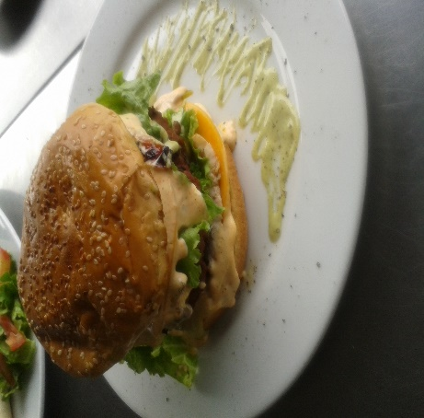
P L A T O P R I N C I P A L
Nombre de la Preparación: |  |  |  | CREPES DE FRUTA CON NUTELLA
Categoría |  | Entrada |  | Receta No. 2
País |  |  |  | Fecha: Octubre 3 de 2015
Cantidad | Unidad Medida |  | Ingrediente
500 | Gr |  | Harina
650 | Cc |  | Leche
6 | Unidades |  | Huevos
100 | Gr |  | Azúcar
5 | Gr |  | Sal
350 | Gr |  | Mantequilla
60 | Gr |  | Nutella
30 | Gr |  | Banano
5 | Gr |  | Nueces
50 | Gr |  | Helado de Pistacho
15 | Gr |  | Fresas
4 | Gr |  | Hierbabuena
P R E P A R A C I Ó N
Preparación: Lave y corte las frutas., para la masa, en un recipiente vierta la harina, el azúcar y mezcle. Abra un hueco en la mitad de la preparación y adicione los huevos. Combine bien para evitar grumos. Luego, vierta poco a poco la leche y continúe mezclando. Cerciórese de que la masa quede casi líquida y déjela descansar de una a dos horas
.
Mientras tanto, caliente una sartén y vierta una nuez de mantequilla. Calcule la cantidad de mezcla que va a utilizar para preparar el crepe midiéndola con un cucharón.

Posteriormente, repártala en la sartén de manera uniforme cuidando que quede una capa delgada. Déjela cocinar a fuego medio bajo hasta formar un crepe consistente, luego voltéelo, cocine unos segundos más y reserve.

Una vez el crepe esté listo, ubíquelo sobre un plato, esparza una capa de Nutella y sitúe las rodajas de banano y las fresas intercaladas en forma de pañoleta, finalmente cubra con otro crepe y ubique encima el helado.
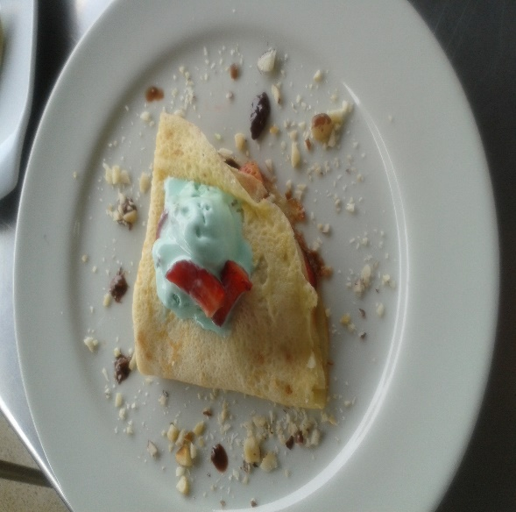
P L A T O P R I N C I P A L
Nombre de la Preparación: |  |  |  | WRAPS DE POLLO
Categoría |  | Entrada |  | Receta No. 3
País |  |  |  | Fecha: Octubre 3 de 2015
Cantidad | Unidad Medida |  | Ingrediente
4 | Unidades |  | Tortilla de Harina Grandes
250 | Gr |  | Cebolla Blanca
200 | Gr |  | Pimentón
200 | Gr |  | Jamón
250 | Gr |  | Tomates
100 | Gr |  | Lechuga Risada
35 | Gr |  | Pepinillos
150 | Cc |  | Mayonesa
500 | Gr |  | Pechugas de Pollo
60 | Cc |  | Mostaza
30 | Gr |  | Sal
5 | Gr |  | Pimienta
P R E P A R A C I Ó N
Preparación: En un sartén se sofríe el pollo adobado con sal y pimienta

Se cortan en plumas las cebollas, el jamón en julianas, y los tomates.

Se arman los wraps colocando sobre cada tortilla, una hoja de lechuga, el tomate y finalmente el pollo, el jamón, las cebollas, los pepinillos, el pimentón escalibado y la mostaza, se cierran y se les agrega queso parmesano.
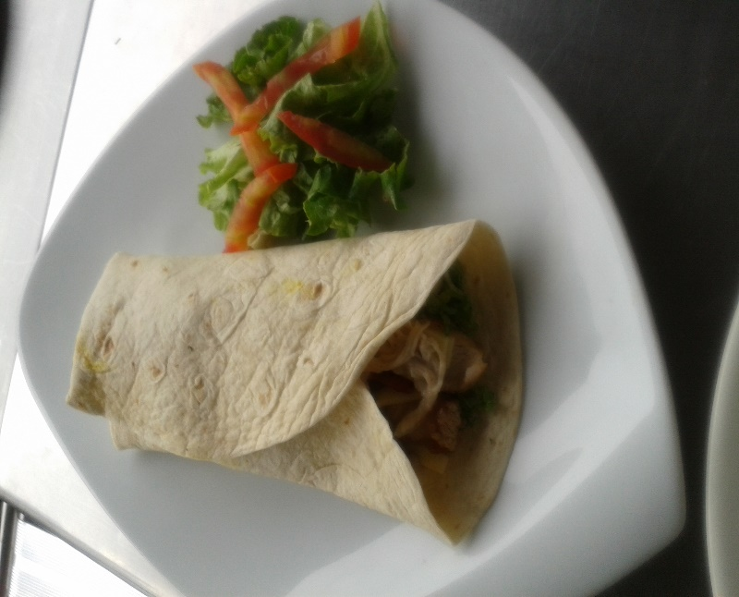
P L A T O P R I N C I P A L
Nombre de la Preparación: |  |  |  | SANDUCHES GRATINADOS
Categoría |  | Entrada |  | Receta No. 4
País |  |  |  | Fecha: Octubre 3 de 2015
Cantidad | Unidad Medida |  | Ingrediente
1 | Unidad |  | Pan Tajado
700 | Gr |  | Pollo
80 | Gr |  | Queso Mozarella
350 | Gr |  | Champiñones
100 | Gr |  | Harina
600 | Cc |  | Leche
2 | Unidades |  | Huevos
5 | Gr |  | Sal
100 | Gr |  | Mantequilla
150 | Gr |  | Cebolla
1 | Gr |  | Nuez Moscada
150 | Gr |  | Queso Parmesano
2 | Gr |  | Pimienta
100 | Cc |  | Crema de Leche
100 | Gr |  | Ajo
P R E P A R A C I Ó N
Preparación: En una olla se agrega sal y pimienta se cocina el pollo y se desmecha, se saltean los champiñones.

Se prepara una Salsa Panna: En un sartén con mantequilla, agregamos la leche y revolvemos luego incorporamos la crema de leche, cortamos finamente la cebolla y el laurel y revolvemos a fuego lento, luego agregamos la sal y la pimienta al gusto, agregamos la fécula de maíz, pero antes se mezcla en un poco de agua hasta quede homogénea y revolvemos cuando este espesa la dejamos reposar.

Al pollo desmechado y a los champiñones, el pimentón se les agrega la salsa panna, luego se rellenan los sanduche se le coloca el queso mozarella y el queso parmesano, se llevan al horno.
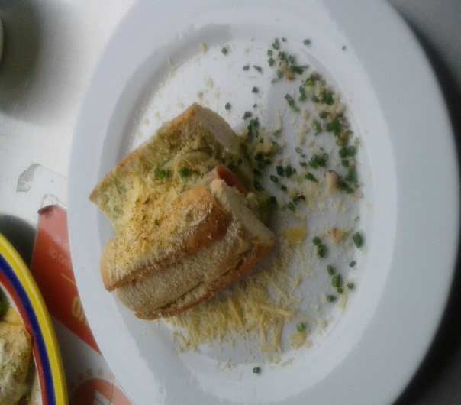
P L A T O P R I N C I P A L
Nombre de la Preparación: |  |  |  | SANDWICH
Categoría |  | Entrada |  | Receta No. 5
País |  |  |  | Fecha: Octubre 3 de 2015
Cantidad | Unidad Medida |  | Ingrediente
1 | Unidad |  | Pan Baguette
250 | Gr |  | Jamón
250 | Gr |  | Queso Mozarella
100 | Gr |  | Rugula
200 | Cc |  | Mostaza Dijon Antigua
3 | Unidades |  | Huevo
5 | Gr |  | Sal
100 | Gr |  | Mantequilla
150 | Gr |  | Cebolla
1 | Gr |  | Nuez Moscada
150 | Gr |  | Queso Parmesano
2 | Gr |  | Pimienta
100 | Cc |  | Crema de Leche
100 | Gr |  | Ajo
5 | Gr |  | Chile
P R E P A R A C I Ó N
Preparación: En un sartén se sofríe el huevo, a los panes se untan de mostaza se le incorpora el jamón, el queso, el chile, la rúgula y el huevo, se prepara la crema de leche, se raya la nuez moscada, finamente picamos el ajo, sal y pimienta, mantequilla y se bañan el sandwch, se le agrega el queso parmesano.

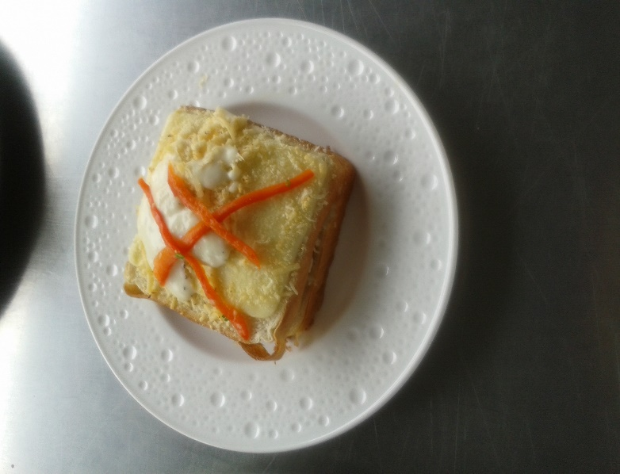
P L A T O P R I N C I P A L
Nombre de la Preparación: |  |  |  | QUESADILLA Y SINCRONIZADA
Categoría |  | Entrada |  | Receta No. 6
País |  |  |  | Fecha: Octubre 3 de 2015
Cantidad | Unidad Medida |  | Ingrediente
4 | Unidad |  | Tortillas de Trigo Grandes
150 | Gr |  | Queso Tajado
100 | Gr |  | Jamón
2 | Gr |  | Sal
5 | Gr |  | Pimienta
50 | Gr |  | Mantequilla
P R E P A R A C I Ó N
Preparación: Cogemos una tortilla y la ponemos en un plato, extendemos una capa de queso y ponemos bien de jamón cubriendo la superficie y tapamos con otra tortilla. Metemos al microondas 60''. Servimos partida y con las salsas que hayamos elegido.

